附件
网上报名所需提交核验材料及标准

一、学籍学历校验未通过考生提交材料标准
1.普通高校、成人高校、普通高校举办的成人高等学历教育等应届本科毕业生，以及以第二学士学位应届本科毕业生身份报考的考生，须上传《教育部学籍在线验证报告》；
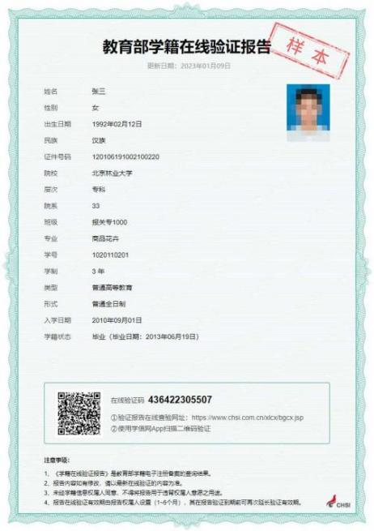
2.自学考试届时可毕业本科生，提供考籍所在地省级教育招生考试机构出具的自学考试成绩证明单；
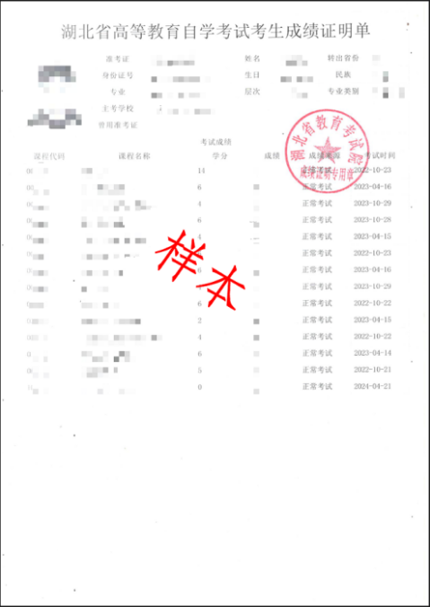
3.国家承认学历的网络教育届时可毕业本科毕业生、境外高校届时可毕业应届本科毕业生，须上传就读高校出具的届时可毕业本科生证明（注明考生个人身份信息、就读时间及专业、预计毕业时间等）；
往届毕业生须上传《教育部学历证书电子注册备案表》（2001年以后的毕业生）或《中国高等教育学历认证报告》（2001年以前的毕业生）或教育部留学服务中心出具的《国外学历学位认证书》。
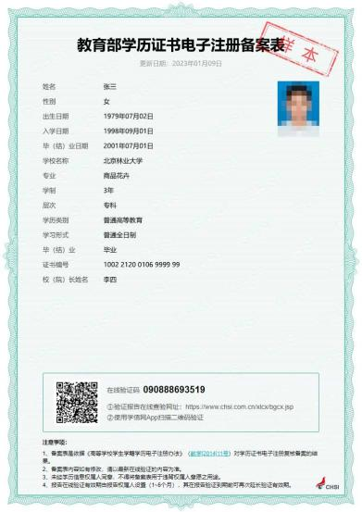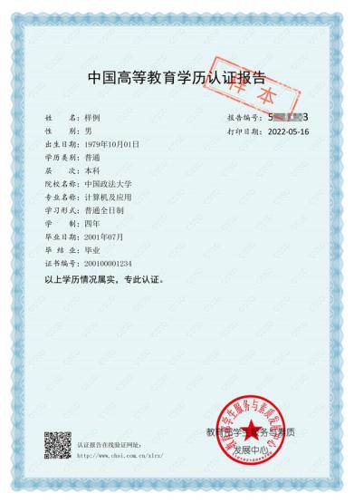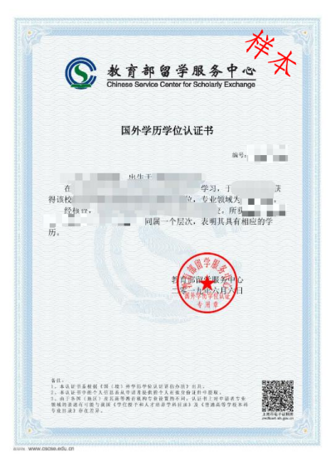
本科或者专科就读期间或者毕业后更改姓名或身份证号的考生，还需上传公安部门出具的身份信息变更证明或包含曾用名的户口本个人页。
二、其他材料
1.往届毕业生（含本科及以上学历毕业生，专科毕业满2年及本科结业等本科同等学力身份考生）、未毕业在籍自考生、网络教育届时可毕业考生、境外高校届时可毕业考生等在户口所在地报名的须上传户口本上的户主页及个人页（集体户口仅提供个人单页）；选择不在户口所在地异地报考的往届毕业生须上传报考点所在地工作单位缴纳的近3个月社保缴费凭证或报考点所在地公安部门颁发的有效居住证（正式卡片式证件或有效电子证件均可，不能是办理居住证的凭条或者记录）正反两面。工作单位在武汉市提供湖北省直社保凭证可以在武汉报名；在其他市州工作但缴纳省直社保的，同时提供省直社保和工作地单位开具的工作证明可以在工作所在地市州报考。现役军人提供士兵证/军官证和驻地部队出具在当地服役的证明在驻地市州报考。
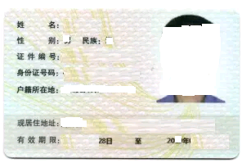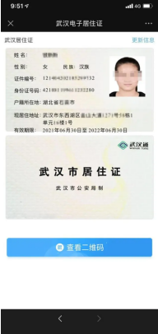
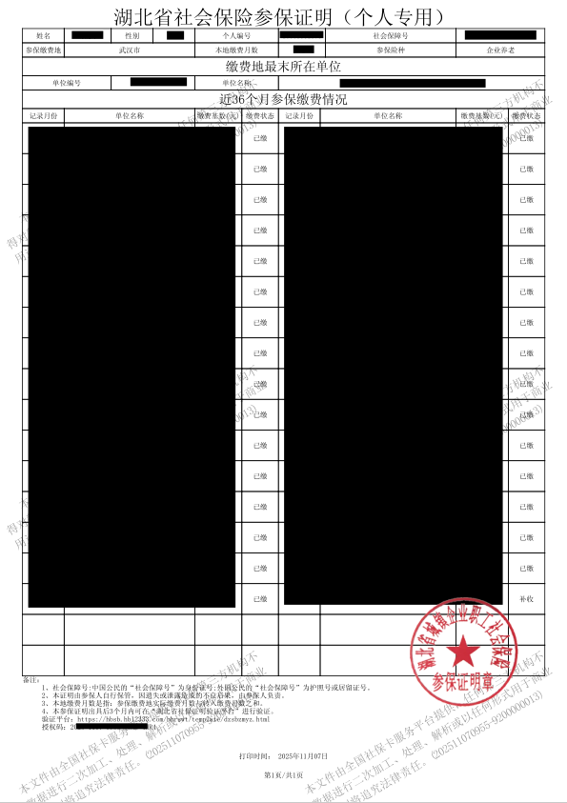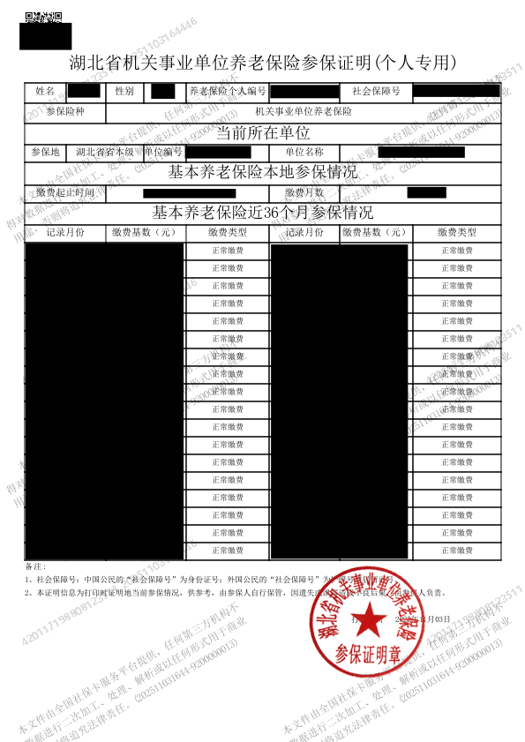

2.报考“退役大学生士兵专项硕士研究生招生计划”的考生须上传本人《入伍批准书》和《退出现役证》内页。入伍时间在大学入学时间之前的，考生还需提供参军入伍保留学籍或保留入学资格的证明。大学专科（含入学前保留学籍、在读期间和毕业后）入伍，之后取得本科学历并以本科学历报名的，还需提供专科阶段《教育部学历证书电子注册备案表》。
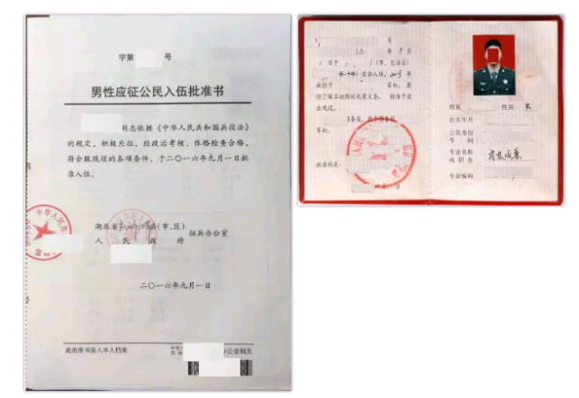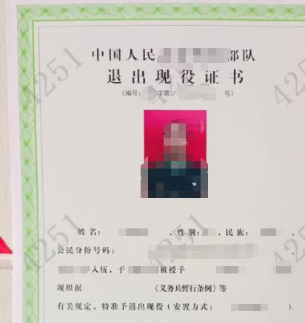
3.第二学士学位在校生选择就读学校所在地报考，还须上传所就读第二学士学位学校的学生证或者学校出具的在校就读证明。
在校研究生（含硕士和博士）选择就读培养单位所在地报考，也须上传所就读培养单位的学生证或者培养单位出具的在校就读证明。
4.在校研究生（含硕士和博士）报考还须上传所在培养单位同意报考的证明。

